ВЫБОРЫ

ПРЕЗИДЕНТА РОССИЙСКОЙ ФЕДЕРАЦИИ

18 марта 2018 года

**______________________________________________**

**Работа УИК в день,**

**предшествующий**

**дню голосования**

**______________________________________________**

Методический материал

к разделу № 3

Рабочего блокнота УИК

Москва

Центральная избирательная комиссия

Российской Федерации

2018

**С О Д Е Р Ж А Н И Е**

|  |  |  |  |
| --- | --- | --- | --- |
| **№**  **п/п** | **Наименование документов,**  **содержащихся в Методическом материале**  **к разделу № 3 Рабочего блокнота УИК** | **Примечание** | **Номер стр.** |
| 1 | 3. Работа УИК в день, предшествующий дню голосования |  | 3 |
| 2 | 3.1. Проверка готовности ко дню голосования |  | 5 |
| 3 | 3.2  Организация работы УИК в помещении для голосования, оборудованного средствами видеонаблюдения и трансляции изображения, трансляции изображения в сети Интернет |  | 6 |
| 4 | Текст объявления «Погашение неиспользованных избирательных бюллетеней» | Образец | 12 |
| 5 | Текст объявления «Идет работа со списком избирателей» | Образец | 13 |
| 6 | Текст объявления «Идет работа с избирательными бюллетенями из переносного ящика для голосования» | Образец | 14 |
| 7 | Ведомость применения средств видеонаблюдения в помещении для голосования избирательного участка №__ | Таблица | 15 |
| 8 | 3.3. Подписание председателем и секретарем УИК выверенного и уточненного списка избирателей, заверение списка избирателей печатью УИК и другие действия, связанные с завершением уточнения списка избирателей |  | 16 |
| 9 | Титульный лист отдельной книги списка избирателей | Образец | 18 |
| 10 | Книга списка избирателей | Образец титульного и последнего листов | 19–20 |
| 11 | Заявление избирателя о голосовании по месту нахождения | Образец заполнения | 21 |
| 12 | Специальное заявление | Образец заполнения | 22 |
| 13 | 3.4. Работа с избирательными бюллетенями и специальными знаками (марками) для избирательных бюллетеней |  | 23 |

**3. Работа УИК в день, предшествующий дню голосования**

**В день, предшествующий дню голосования, проводится заседание, на котором принимаются решения:**

– о распределении обязанностей членов УИК с правом решающего голоса в день голосования;

– об утверждении схемы размещения технологического и иного оборудования, мест, отведенных для работы членов УИК, наблюдателей и иных лиц, указанных в пункте 5 статьи 23 Федерального закона № 19-ФЗ, в день голосования в помещении для голосования.

**Также в день, предшествующий дню голосования, в УИК проводятся:**

– проверка готовности помещения для голосования к проведению голосования;

– оформление и регистрация специальных заявлений о включении в список избирателей по месту нахождения (до 14.00 по местному времени), по окончании указанной работы – неиспользованные марки, находящиеся на отдельных листах, погашаются путем их перечеркивания и проставления на оборотной стороне каждого листа подписи председателя (а в его отсутствие – заместителя или секретаря УИК) и заверяются печатью УИК. После погашения марок УИК составляет акт в двух экземплярах, один из которых остается в УИК, а один передается в ТИК (см. образец в дополнительных образцах и формах документов к разделу № 3 Рабочего блокнота УИК);

– передача в ТИК (до 15.00) данных о количестве использованных знаков (марок), наклеенных на специальные заявления в УИК для ввода в ГАС «Выборы»;

– работа с реестром избирателей, подлежащих исключению из списка избирателей по месту жительства в связи с подачей заявления о включении в список избирателей по месту нахождения;

– передача информации в ТИК, в случае если установлено, что избиратель, включенный в реестр избирателей, подлежащих исключению из списка избирателей по месту жительства в связи с подачей заявления о включении в список избирателей по месту нахождения, был ранее исключен из списка избирателей в связи с оформлением специального заявления для незамедлительного ввода в базу (в указанном случае заявление избирателя считается аннулированным, а избиратель исключается УИК из списка избирателей с проставлением отметки «Исключен из списка избирателей в связи с аннулированием заявления по месту нахождения»);

– прием и регистрация заявлений (устных обращений) о голосовании вне помещения для голосования;

– проведение тренировки для членов УИК, осуществляющих работу со средствами видеонаблюдения, в ходе которой проверяется работоспособность средств видеонаблюдения (в случае технической возможности тестируется через служебный портал), наличие электропитания;

– проведение операторами СПО тестирования программного обеспечения и информирование о готовности ТИК;

– работа со списком избирателей, в том числе подписание выверенного и уточненного списка избирателей председателем и секретарем УИК, заверение печатью УИК, определение числа избирателей, включенных в список избирателей, разделение на книги, а также другие действия, связанные с завершением работы со списком избирателей;

– передача в ТИК сведений (незамедлительно после подписания) о числе избирателей, включенных в список избирателей;

– работа с избирательными бюллетенями и специальными знаками (марками);

– оборудование помещения для голосования техническим и иным оборудованием в соответствии с утвержденной схемой размещения технологического и иного оборудования, мест, отведенных для работы членов УИК, наблюдателей и иных лиц, указанных в пункте 5 статьи 23 Федерального закона № 19-ФЗ, в день голосования в помещении для голосования, оформление информационного стенда.

**По завершении всех вышеперечисленных действий:**

– при наличии заявлений (устных обращений) о голосовании вне помещения для голосования председатель УИК определяет маршруты, по которым будет проводиться это голосование, а секретарь УИК начинает составление выписок из реестра заявлений избирателей о предоставлении им возможности проголосовать вне помещения для голосования согласно определенным маршрутам (с учетом того, что в день голосования указанные заявления (устные обращения) могут поступать до 14.00);

– заканчивается прием избирательного участка и подписывается соответствующий акт (примерный образец прилагается);

– председатель УИК в присутствии сотрудника полиции убирает избирательную документацию в сейф (металлический шкаф), который опечатывается (опломбировывается);

– по возможности помещение обследуется кинологом со служебной собакой, о чем указывается в акте, затем помещение опечатывается и принимается под охрану сотрудником полиции.

**3.1. Проверка готовности ко дню голосования**

УИК проводит репетицию действий членов УИК в случае возникновения чрезвычайных ситуаций и необходимости перемещения членов УИК, документов и оборудования в резервное помещение для голосования, а также проверяет готовность помещения для голосования и составляет соответствующий акт (см. дополнительные образцы и формы документов к разделу № 3).

УИК проверяет наличие на видном месте плана эвакуации и инструкции по пожарной безопасности.

Проверяется **наличие** предусмотренных законом материалов на **информационном стенде.**

В случае аннулирования либо отмены регистрации кандидата по указанию ТИК вносятся изменения в информационные материалы.

В здании на пути следования к помещению для голосования размещаются стрелки-указатели.

В помещении для голосования устанавливается сейф (металлический шкаф) для хранения избирательной и иной документации на участке.

Проверяется наличие необходимых для работы УИК в день голосования избирательных документов, в том числе **увеличенной формы протокола УИК об итогах голосования**.

Документы по окончании работы с ними помещаются в сейф (металлический шкаф), который опечатывается (опломбировывается).

УИК **оборудует рабочие места** председателя, заместителя председателя, секретаря, членов УИК ко дню голосования: обеспечивает их необходимыми канцелярскими принадлежностями и материалами, необходимыми для опечатывания (опломбирования) ящиков для голосования, погашения избирательных бюллетеней и специальных знаков (марок), для упаковки избирательной документации по окончании голосования (конверты, ножницы, упаковочная и писчая бумага, линейки, дырокол, шариковые ручки с черной либо синей пастой, канцелярский клей, шпагат и др.).

Проводится **осмотр территории** избирательного участка в целях проверки отсутствия агитационных материалов на расстоянии менее 50 метров от входа в здание, где проводится голосование.

Проводится проверка **готовности автотранспорта с экипажем**, выделенного для обеспечения проведения голосования вне помещения для голосования и доставки избирательной документации в ТИК.

Председатель УИК уточняет в ТИК время передачи информации об открытии помещения для голосования и сведений о ходе голосования; номера телефонов, по которым будут передаваться сведения в день голосования.

В случае необходимости органу местного самоуправления направляется заявка на уборку территории, прилегающей к помещению для голосования.

**3.2. Организация работы УИК в помещении для голосования, оборудованного средствами видеонаблюдения и трансляции изображения, трансляции изображения в сети Интернет**

Видеонаблюдение в помещениях для голосования организуется для обеспечения дополнительных гарантий открытости и гласности в деятельности УИК:

* при работе в день голосования до начала голосования;
* при организации голосования в день голосования;
* при подсчете голосов избирателей и составлении протокола УИК об итогах голосования, проведении итогового заседания УИК;
* при составлении протокола УИК об итогах голосования с отметкой «Повторный», при проведении повторного подсчета голосов и составлении протокола УИК с отметкой «Повторный подсчет голосов».

**Подготовительные мероприятия**

Место размещения средств видеонаблюдения, в том числе камер видеонаблюдения и иного оборудования в помещении для голосования, определяет УИК по согласованию с владельцем помещения и с учетом рекомендаций представителей технического оператора.

**ПРИМЕРНАЯ СХЕМА**

**размещения средств видеонаблюдения в помещении для голосования**



После определения мест размещения средств видеонаблюденияУИК составляет схему размещения средств видеонаблюдения, обозначая на ней зону видимости каждой камеры видеонаблюдения и размещение технологического оборудования, столов и иного оборудования, а также место, с которого должен демонстрироваться протокол УИК об итогах голосования и оглашаться данные из него.

Указанная выше схема подписывается представителем технического оператора, председателем УИК и согласовывается с владельцем помещения, оригинал передается представителю технического оператора, а копия этой схемы размещается в помещении для голосования и направляется в ТИК не позднее 7 марта 2018 года.

**Объектами видеонаблюдения в помещении для голосования являются:**

**в ходе голосования и подсчета голосов** – помещение для голосования в целом; увеличенная форма протокола УИК об итогах голосования; места, где осуществляется работа со списком избирателей; места выдачи избирателям избирательных бюллетеней; стационарные и переносные ящики для голосования;

**при проведении подсчета голосов избирателей** – места погашения неиспользованных избирательных бюллетеней; места непосредственного подсчета голосов избирателей по избирательным бюллетеням, извлеченным из ящиков для голосования; место работы оператора специального программного обеспечения УИК при применении технологии изготовления протоколов УИК об итогах голосования с машиночитаемым кодом; место подписания протокола УИК об итогах голосования и проведения итогового заседания УИК.

**Размещение средств видеонаблюдения и трансляции изображения в помещении для голосования**

Представителем технического оператора проводится установка и настройка средств видеонаблюдения, проверка их работоспособности в соответствии с эксплуатационной документацией и требованиями.

Представитель технического оператора устанавливает средства видеонаблюдения в соответствии с Порядком применения средств видеонаблюдения и трансляции изображения, трансляции изображения в сети Интернет, а также хранения соответствующих видеозаписей на выборах Президента Российской Федерации 18 марта 2018 года, утвержденным постановлением ЦИК России от 20 декабря 2017 года № 116/943-7 (далее – Порядок применения средств видеонаблюдения). При этом камеры видеонаблюдения устанавливаются на высоте, обеспечивающей отсутствие помех для видеонаблюдения.

Представителем технического оператора проводится настройка средств видеонаблюдения, проверка их работоспособности в соответствии с эксплуатационной документацией и требованиями Порядка применения средств видеонаблюдения.

Работу со средствами видеонаблюдения осуществляют не менее двух членов УИК с правом решающего голоса, определенных решением УИК, не позднее чем за 4 дня до установки средств видеонаблюдения, назначенных в состав УИК по предложениям политических партий (далее – члены УИК, осуществляющие работу со средствами видеонаблюдения).

В случае если в состав УИК не назначено достаточное число членов комиссии по предложениям политических партий, то для работы со средствами видеонаблюдения могут быть определены члены УИК, назначенные по предложениям иных субъектов выдвижения.

Члены УИК, осуществляющие работу со средствами видеонаблюдения, руководствуются Инструкцией по работе со средствами видеонаблюдения.

После установки средств видеонаблюдения техническим оператором проводится инструктаж членов УИК, осуществляющих работу со средствами видеонаблюдения, и составляется акт об установке средств видеонаблюдения, к указанному акту прилагается схема размещения средств видеонаблюдения (см. форму в Разделе № 3 Рабочего блокнота УИК).

В акте об установке средств видеонаблюдения указываются сведения о комплектности и работоспособности оборудования, настройке средств видеонаблюдения, доступности трансляции в сети Интернет, ознакомлении с Инструкцией по работе со средствами видеонаблюдения.

Акт об установке средств видеонаблюдения в помещении для голосования передается представителю технического оператора.

**Обязанности членов УИК, осуществляющих работу**

**со средствами видеонаблюдения**

Члены УИК, осуществляющие работу со средствами видеонаблюдения, должны проверить текущее состояние средства видеонаблюдения и убедиться, что все элементы средства видеонаблюдения включены в электрическую сеть и работают корректно:

на установленных в помещении для голосования камерах видеонаблюдения светятся индикаторы (при наличии);

на служебном портале или на экране регистратора отображаются видеоизображения с одной или двух камер видеонаблюдения.

В случае выявления неисправностей в работе средств видеонаблюдения члены УИК, осуществляющие работу со средствами видеонаблюдения:

– сообщают об этом председателю УИК;

– выполняют действия по устранению неисправностей, рекомендуемые в разделе 2 Порядка применения средств видеонаблюдения;

– в случае если рекомендуемые действия не привели к восстановлению работоспособности средств видеонаблюдения, а также в случае выявления иных неисправностей в работе средств видеонаблюдения члены УИК, ТИК, осуществляющие работу со средствами видеонаблюдения, сообщают об этом председателю соответствующей избирательной комиссии и по «горячей линии» – представителю технического оператора.

**В случае поступления от представителя технического оператора информации о нештатной ситуации**, возникшей при осуществлении трансляции из помещения для голосования, члены УИК, осуществляющие работу со средством видеонаблюдения, проводят соответствующую проверку данной информации, осуществляют необходимые действия в соответствии с указаниями, получаемыми от представителя технического оператора.

**В случае если устранение неисправности возможно только силами технического оператора** с выездом в помещение для голосования, по итогам устранения неисправности составляется и подписывается в двух экземплярах акт восстановления работоспособности средства видеонаблюдения. В данном акте должна содержаться информация о причине неработоспособности средства видеонаблюдения, о текущем работоспособном состоянии средства видеонаблюдения. Оба экземпляра передаются техническому оператору.

**Тренировка и проверка работы средств видеонаблюдения**

Не ранее 8.00 и не позднее 18.00 по местному времени в день, предшествующий дню голосования, члены УИК, осуществляющие работу со средствами видеонаблюдения, проводят тренировку.

В ходе тренировки проверяется работоспособность средств видеонаблюдения, наличие электропитания; если оно отсутствует, то принимаются меры по его включению, при наличии технической возможности работа камер видеонаблюдения тестируется через служебный портал.

Председатель УИК осуществляет контроль за соблюдением установленных зон видимости камер видеонаблюдения. В ходе тренировки в помещении для голосования вправе присутствовать лица, указанные в пункте 5 статьи 23 Федерального закона № 19-ФЗ.

По окончании тренировки средства видеонаблюдения остаются включенными.

**Категорически запрещается:**

**– производить действия по выключению электропитания средства видеонаблюдения до завершения итогового заседания УИК и выдачи заверенных копий протокола УИК об итогах голосования;**

**– перемещать камеры видеонаблюдения;**

**– изменять фокусное расстояние камер видеонаблюдения;**

**– перемещать из зон видимости камер видеонаблюдения технологическое оборудование УИК, столы и иное оборудование;**

**– производить действия, нарушающие функционирование средства видеонаблюдения;**

**– вмешиваться в процесс передачи или хранения записываемой информации.**

Применение средств видеонаблюдения не должно нарушать принцип тайного голосования, а полученные в ходе видеонаблюдения в помещении для голосования видеозаписи не могут использоваться вместо определенных законодательством процедур подсчета голосов избирателей и установления итогов голосования.

**Информирование при применении средств видеонаблюдения**

УИК до дня голосования и в день голосования осуществляют информирование кандидатов, политических партий, избирателей и иных участников избирательного процесса о применении средств видеонаблюдения.

При входе, а также внутри помещений, где применяются средства видеонаблюдения, на видном месте должны быть размещены одна либо несколько табличек формата А4 с надписью «В помещении ведется видеонаблюдение» (приведена в разделе № 3 Рабочего блокнота).

В день голосования при наступлении времени голосования председатель УИК сообщает присутствующим о том, что в помещении для голосования ведется видеонаблюдение, звуко- и видеозапись и трансляция изображения в сети Интернет.

Обо всех случаях включения/выключения электропитания средств видеонаблюдения и неполадках в работе средств видеонаблюдения делается соответствующая запись в ведомости применения средств видеонаблюдения в помещении для голосования (приведена в разделе № 3 Рабочего блокнота).

С содержанием ведомости могут ознакомиться лица, указанные в пункте 5 статьи 23 Федерального закона № 19-ФЗ.

Ряд избирательных действий по подсчету голосов избирателей может сопровождаться демонстрацией на видеокамеру табличек формата А4 с описанием осуществляемого действия (возможные варианты прилагаются).

**ПОГАШЕНИЕ НЕИСПОЛЬЗОВАННЫХ ИЗБИРАТЕЛЬНЫХ БЮЛЛЕТЕНЕЙ**

*Примечание: текст таблички для демонстрации на видеокамеру.*

**ИДЕТ РАБОТА**

**СО СПИСКОМ ИЗБИРАТЕЛЕЙ**

*Примечание: текст таблички для демонстрации на видеокамеру.*

**ИДЕТ РАБОТА С ИЗБИРАТЕЛЬНЫМИ БЮЛЛЕТЕНЯМИ   
ИЗ ПЕРЕНОСНОГО ЯЩИКА ДЛЯ ГОЛОСОВАНИЯ**

*Примечание: текст таблички для демонстрации на видеокамеру.*

**Ведомость применения средств видеонаблюдения в помещении для голосования избирательного участка № _____\***

**№ 1**

|  |  |  |  |  |  |  |  |  |  |
| --- | --- | --- | --- | --- | --- | --- | --- | --- | --- |
| **№** | **Дата** | **Время**  **(часы, минуты) начала/ завершения проводимых действий** | **Основания инициирования действия по проверке работоспособности средств видеонаблюдения** | **Результат проверки работоспособности средств видеонаблюдения (выключен, включен)** | **Инициатор действий по проверке работоспособности средств видеонаблюдения** | | | **Члены УИК, осуществляющие работу со средствами видеонаблюдения** | |
| **ФИО** | **должность в избирательной комиссии** | **подпись** | **ФИО** | **подпись** |
| **1** | **2** | **3** | **4** | **5** | **6** | **7** | **8** | **9** | **10** |
| 1 |  |  |  |  |  |  |  |  |  |
|  |  |
|  |  |  |  |  |
|  |  |
| 2 |  |  |  |  |  |  |  |  |  |
|  |  |
|  |  |  |  |  |
|  |  |

*\*После проведения итогового заседания УИК ведомость приобщается к первому экземпляру протокола УИК об итогах голосования и передается в ТИК.*

*С содержанием ведомости могут ознакомиться лица, указанные в пункте 5 статьи 23 Федерального закона № 19-ФЗ.*

**3.3. Подписание председателем и секретарем УИК выверенного и уточненного списка избирателей, заверение списка избирателей печатью УИК и другие действия, связанные с завершением**

**уточнения списка избирателей**

Список избирателей должен быть подписан председателем и секретарем УИК с указанием даты внесения подписей и заверен печатью УИК не позднее 18.00 по местному времени 17 марта 2018 года.

Перед этим:

– в книгу списка избирателей со сведениями об избирателях, подавших заявления о включении в список избирателей по месту нахождения, полученную из ТИК, вносится нумерация строк, которая является продолжением нумерации составленного списка избирателей и вкладных листов списка избирателей, использованных при уточнении списка избирателей;

– на последнем вкладном листе списка избирателей после данных обо всех избирателях указывается число избирателей, включенных в список избирателей на момент его подписания, в которое включаются все избиратели, включенные в список при его составлении и уточнении (дополнительно включенные в список избирателей), в том числе включенные в книгу списка избирателей, полученную из ТИК, и не включаются избиратели, исключенные (вычеркнутые) из списка избирателей.

|  |  |
| --- | --- |
| http://www.yoursmileys.ru/ismile/exclamation/i35044.png | **Изменения в список избирателей после его подписания и до начала голосования не вносятся**. |

Подписанный список избирателей **брошюруется** в одну или несколько книг. При этом последний лист списка избирателей, на котором в ходе подсчета голосов указываются итоговые данные по списку избирателей, не брошюруется и хранится у секретаря УИК. Если список избирателей разделен на несколько книг, то титульный лист списка избирателей также не брошюруется и хранится у секретаря УИК. УИК, разделяя подписанный список избирателей на отдельные книги, не нарушает последовательности нумерации строк в каждой книге.

Каждая книга списка избирателей должна быть снабжена титульным листом, на котором указываются порядковый номер книги и общее количество отдельных книг, на которые разделен список избирателей. Порядковый номер и общее количество отдельных книг указываются также на книге списка избирателей, полученной из ТИК.

**Каждая книга списка избирателей должна быть сброшюрована (прошита)**, что подтверждается подписью председателя УИК на обороте последнего вкладного листа книги на месте скрепления и печатью УИК.

С этого момента и до начала голосования список избирателей хранится в сейфе (металлическом шкафу), который опечатывается (опломбировывается) в помещении для голосования.

Часть списка избирателей, содержащая сведения об избирателях, представленные командиром воинской части, формируется в отдельную книгу (книги). При этом сведения об избирателях разных воинских частей должны формироваться, как правило, в разные книги.

Сведения об установленном числе избирателей, включенных в список избирателей, передаются в ТИК незамедлительно после подписания списка избирателей.

*Образец*

**Экземпляр № ___**

**ВЫБОРЫ ПРЕЗИДЕНТА РОССИЙСКОЙ ФЕДЕРАЦИИ**

**18 МАРТА 2018 ГОДА**

______________________________________________________*

**СПИСОК ИЗБИРАТЕЛЕЙ**

**по избирательному участку № ______**

_______________________________________________________________________________________________________________________________________,

(адрес помещения для голосования избирательного участка: субъект Российской Федерации, район, город, район в городе, поселок, село, улица, дом)

*\* При проведении повторного голосования вносится надпись «Повторное голосование» и указывается дата его проведения.*

|  |
| --- |
| **Экземпляр № ____** |

**ВЫБОРЫ ПРЕЗИДЕНТА РОССИЙСКОЙ ФЕДЕРАЦИИ**

**18 МАРТА 2018 ГОДА**

______________________________________________________*

**КНИГА СПИСКА ИЗБИРАТЕЛЕЙ**

**№ ____ из _____**\*\*

**по избирательному участку № ______**

_______________________________________________________________________________________________________________________________________

(адрес помещения для голосования избирательного участка: субъект Российской Федерации, район, город, район в городе, поселок, село, улица, дом)

*\* При проведении повторного голосования вносится надпись «Повторное голосование» и указывается дата его проведения.*

*\*\*Указываются порядковый номер книги и общее количество книг, на которые разделен список избирателей.*

|  |  |  |
| --- | --- | --- |
| **ИЗБИРАТЕЛЬНЫЙ УЧАСТОК № _______________** | **СТРАНИЦА №__** | |
| **_________________________________________________________________** |  | |
| (субъект Российской Федерации, общая часть адреса места жительства) |  |

**Итого по списку избирателей**

|  |  |
| --- | --- |
| число избирателей, включенных в список избирателей на момент окончания голосования | __________ |
| ЧИСЛО ИЗБИРАТЕЛЬНЫХ БЮЛЛЕТЕНЕЙ, ВЫДАННЫХ ИЗБИРАТЕЛЯМ в помещении для голосования В ДЕНЬ ГОЛОСОВАНИЯ | __________ |
| ЧИСЛО ИЗБИРАТЕЛЬНЫХ БЮЛЛЕТЕНЕЙ, ВЫДАННЫХ ИЗБИРАТЕЛЯМ, ПРОГОЛОСОВАВШИМ ВНЕ ПОМЕЩЕНИЯ ДЛЯ ГОЛОСОВАНИЯ | __________ |
| ЧИСЛО ИЗБИРАТЕЛЕЙ, ПРОГОЛОСОВАВШИХ ДОСРОЧНО | __________ |

Книга № ________ списка избирателей, содержащая сведения об избирателях, представленные командиром воинской части №_____________, передана ему на хранение по акту __________________*.

|  |  |  |
| --- | --- | --- |
| **ПРЕДСЕДАТЕЛЬ УЧАСТКОВОЙ ИЗБИРАТЕЛЬНОЙ КОМИССИИ** | **_________________________** | **___________________________________________________** |
|  | *(подпись)* | *(фамилия, инициалы)* |
| **Секретарь УЧАСТКОВОЙ ИЗБИРАТЕЛЬНОЙ КОМИССИИ** | **__________________________** | **__________________________________________________** |
|  | *(подпись)* | *(фамилия, инициалы)* |
| МП |  |  |

*\* Запись делается в случае, если список избирателей включал книгу (книги), содержащую сведения об избирателях, представленные командиром воинской части. Количество записей должно соответствовать числу книг списка избирателей, содержащих сведения об избирателях, представленные командирами воинских частей.*

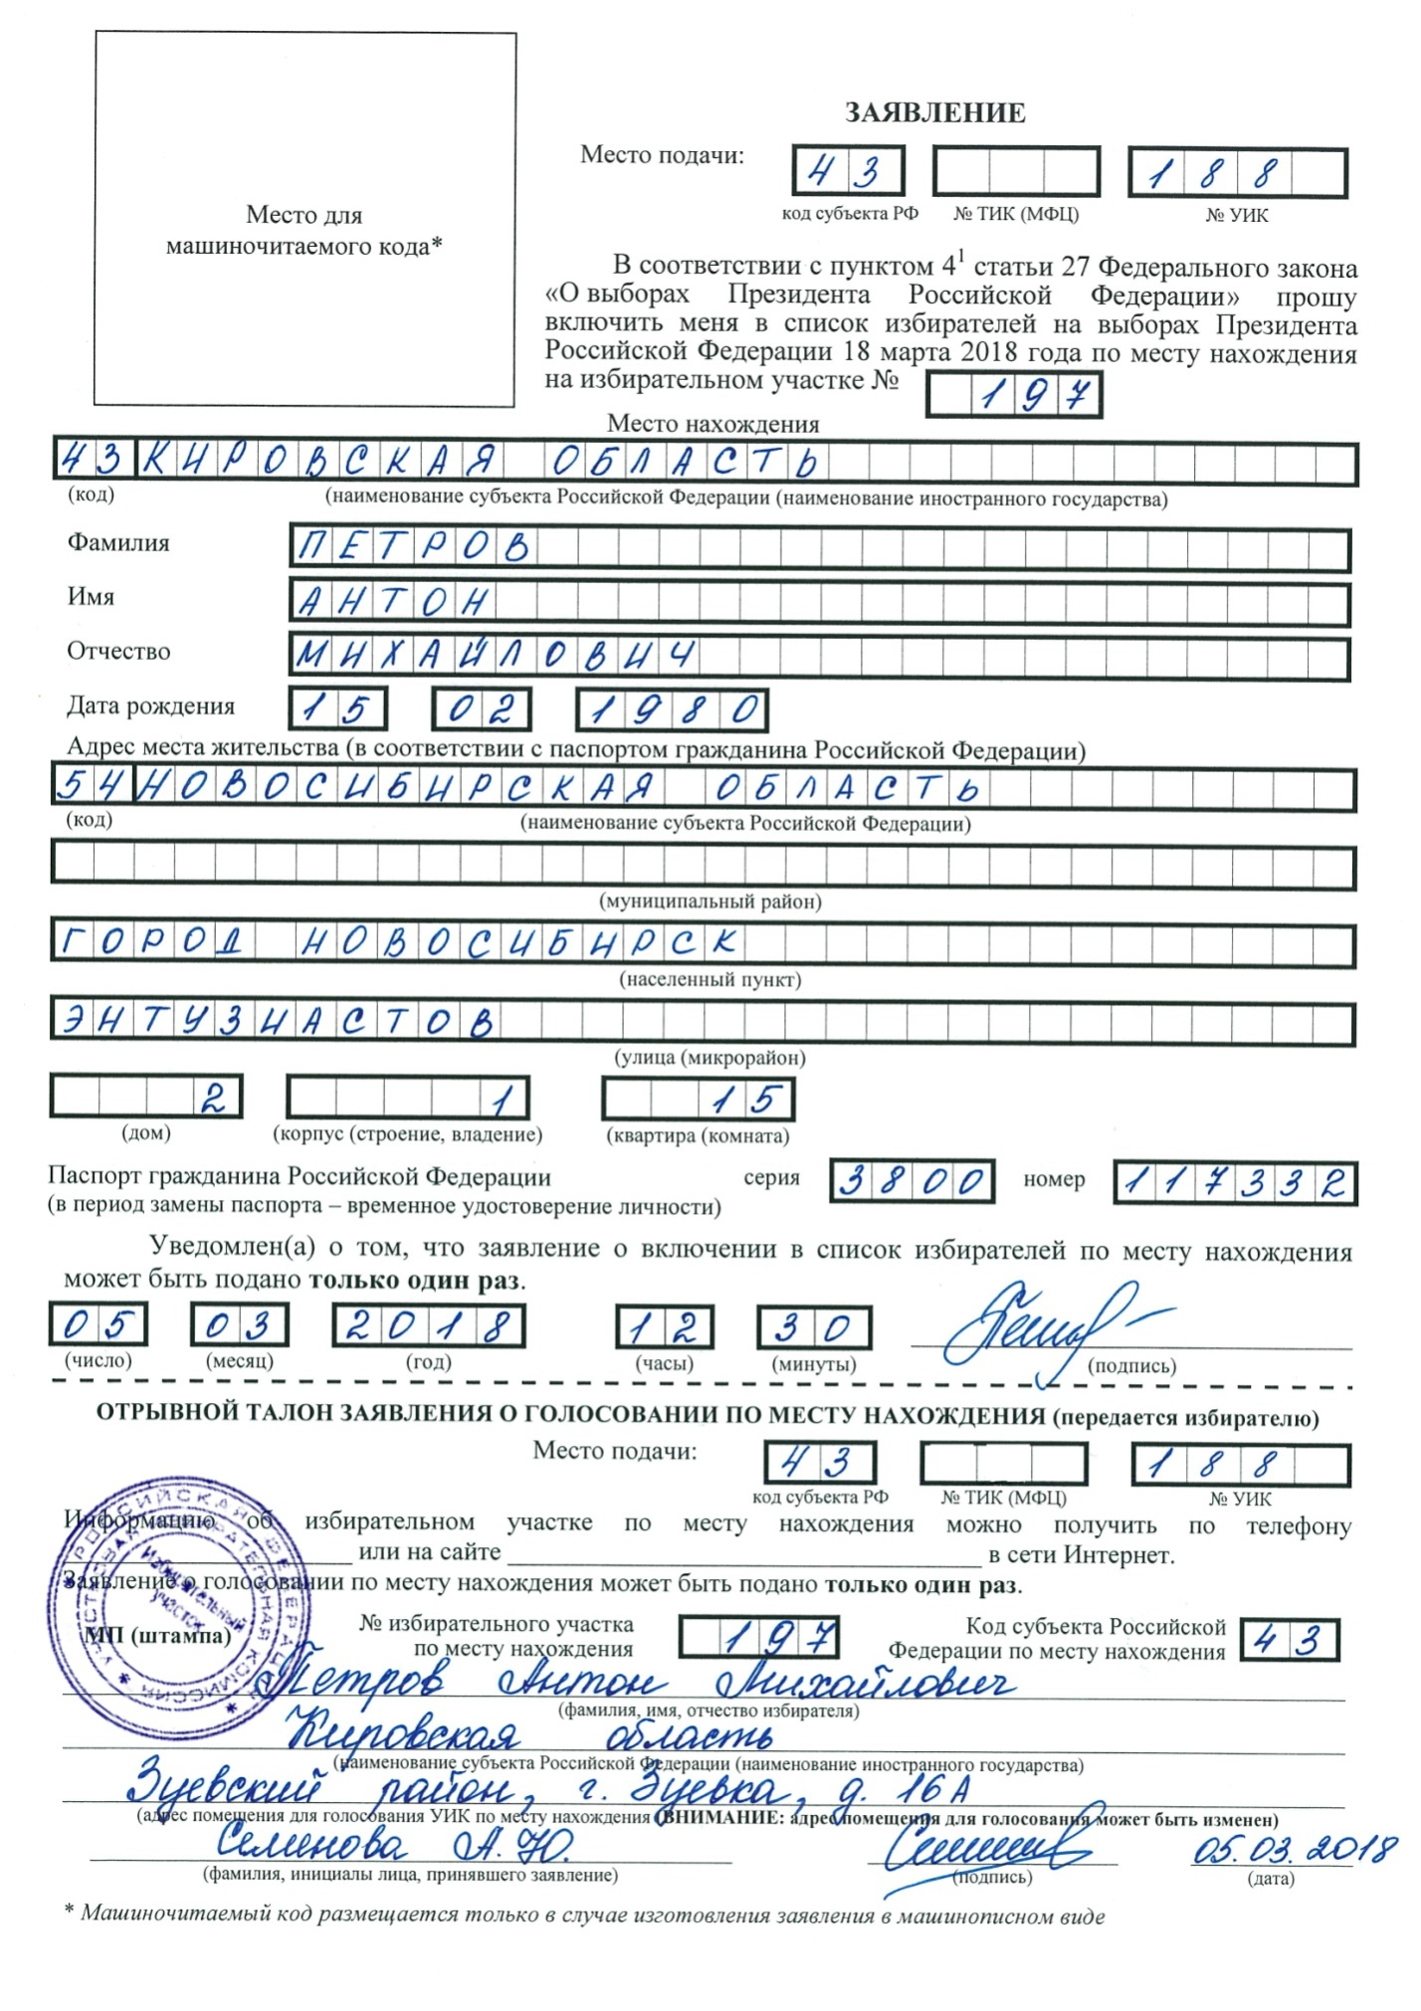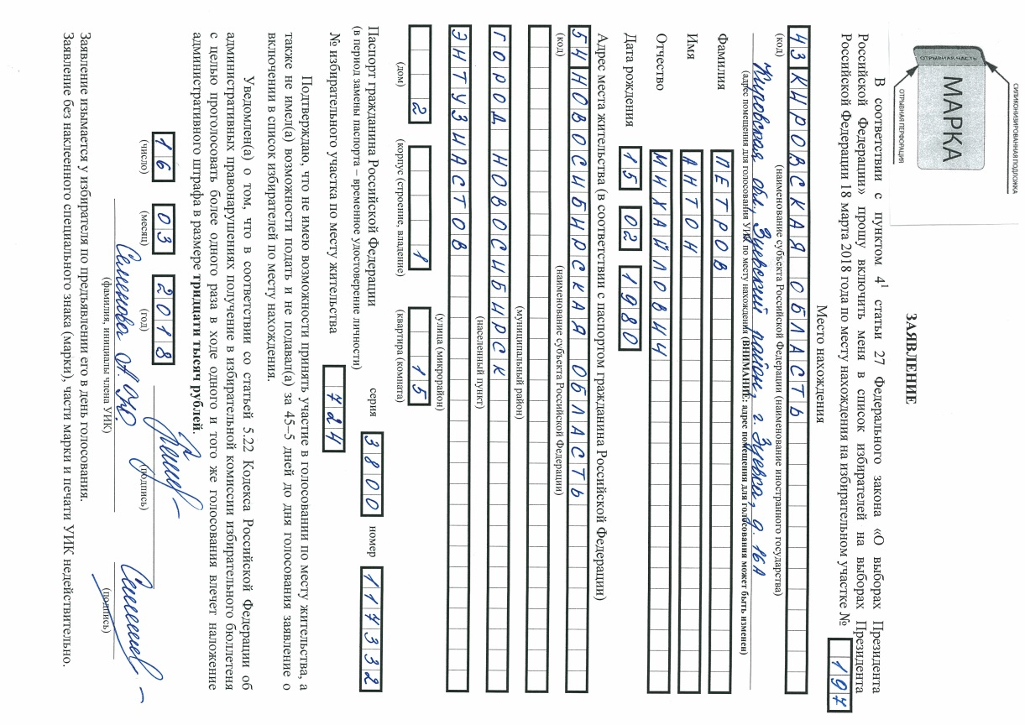

**3.4. Работа с избирательными бюллетенями**

**и специальными знаками (марками) для избирательных бюллетеней**

Члены УИК, определенные решением УИК, подготавливают все избирательные бюллетени ко дню голосования: проводят пересчет избирательных бюллетеней, не позднее 17 марта 2018 года производят наклеивание специальных знаков (марок) на избирательные бюллетени. Специальные знаки (марки) наклеиваются в правом верхнем углу избирательного бюллетеня.

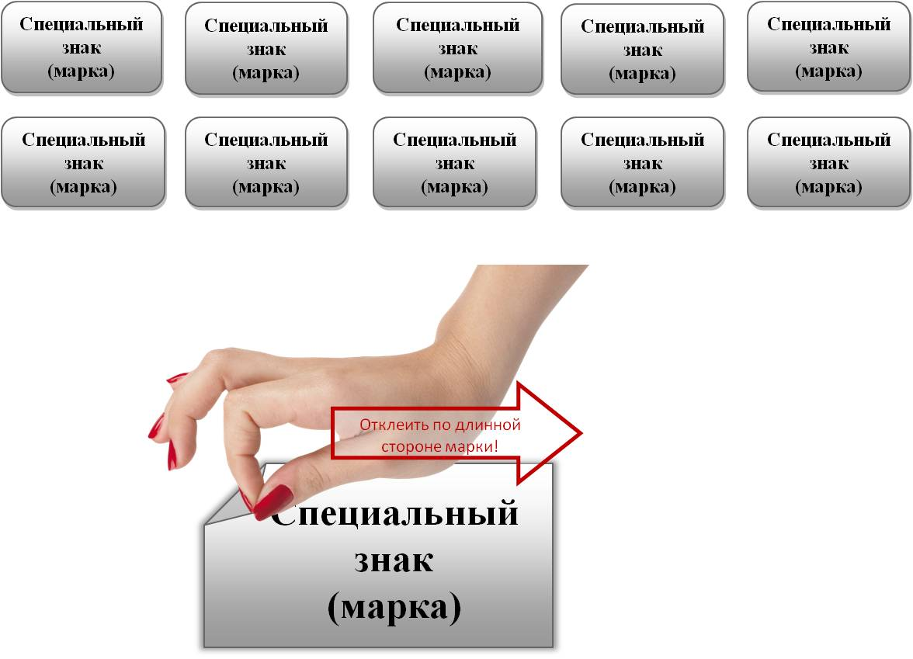Во избежание деформации или разрыва знаков (марок) отклейка знака (марки) должна производиться только по длинной стороне знака (марки) и осуществляться в сторону короткой стороны.

На лицевой стороне всех избирательных бюллетеней, полученных УИК, в правом верхнем углу под знаком (маркой) ставятся подписи двух членов УИК с правом решающего голоса, после чего избирательные бюллетени заверяются печатью УИК таким образом, чтобы знак (марка) была частично погашена печатью. 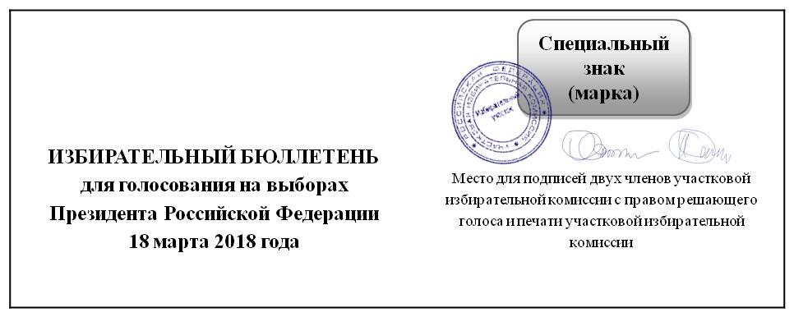

После использования знаков (марок) листы (часть листа), от которых они были отделены, сохраняются и после окончания голосования передаются вместе с протоколом УИК об итогах голосования в ТИК по акту (см. Раздел № 4 Рабочего блокнота УИК).

Председатель УИК должен организовать работу по подготовке избирательных бюллетеней таким образом, чтобы исключить ситуации, связанные с порчей избирательных бюллетеней и специальных знаков (марок).

В случае порчи знаков (марок) при их использовании составляется акт в двух экземплярах, который подписывается председателем (а в его отсутствие – заместителем председателя или секретарем), не менее чем двумя членами УИК с правом решающего голоса и заверяется печатью УИК. Один экземпляр акта остается в УИК, а один передается в ТИК. При этом испорченные экземпляры знаков (марок) прикладываются к тому экземпляру акта, который передается в ТИК.

Для оптимизации работы УИК в день голосования председателю УИК целесообразно заранее разложить подготовленные к выдаче избирателям избирательные бюллетени в пачки в зависимости от числа зарегистрированных на избирательном участке избирателей (например, по 10, 50 или 100 бюллетеней).

Секретарь УИК сверяет данные о числе избирательных бюллетеней с данными актов о получении избирательных бюллетеней из ТИК.

Если в результате сверки обнаруживаются утрата избирательных бюллетеней или избирательные бюллетени, не учтенные при получении, об этом незамедлительно информируется соответствующая ТИК, составляется акт.

В случае аннулирования либо отмены регистрации кандидатов по указанию ТИК шариковой ручкой пастой синего цвета вносятся изменения в избирательные бюллетени.

Примерный образец оформления исключения кандидата 1 из избирательного бюллетеня:

